**Desarrollo de una Página Web para la Gestión de Inventario en Punto Fruver El Maná**

Anderson F. Forero, Oscar M. Maldonado y Carlos A. Rueda.

Universidad de Investigación y Desarrollo UDI

Ingeniería de sistemas

Septiembre 13, 2024

**Contenido:**

**1. Introducción**

**2. Descripción del problema**

**3. Objetivos**

**4. Justificación**

**5. Propuesta del Plan del Proyecto y arquitectura**

**6. Análisis de Requerimientos del software**

**7. Diseño UML (Diagrama Casos de Uso, Diagrama entidad-relación, modelo relacional, Diagrama clase, Diccionario**

**de datos)**

**8. Diseños de vistas (Mockup)**

**10. Referencias Bibliográficas**

**11. Anexos**

**Introducción:**

Ubicado en el barrio La Pedregosa de Bucaramanga, Punto fruver El maná ha logrado posicionarse rápidamente como una fuente confiable de frutas, verduras y hortalizas frescas. Aunque es un negocio relativamente nuevo, su ubicación privilegiada en una zona comercial concurrida y cercana a una plaza de mercado ha facilitado su rápido crecimiento, atrayendo una clientela constante gracias a sus precios competitivos y productos de alta calidad.

Este éxito ha traído consigo un desafío común entre los fruver: el control eficiente del inventario. Dado que la oferta de productos frescos está sujeta a la rotación constante y a la posibilidad de caducidad, gestionar las existencias de manera precisa es crucial para mantener la operatividad del negocio. Un control ineficiente podría resultar en pérdidas significativas, ya sea por excedentes que no se venden a tiempo o por la falta de productos clave que los clientes esperan encontrar. Además, aunque la facturación y los precios juegan un papel indirecto en esta gestión, el enfoque primordial debe estar en asegurar que siempre haya stock suficiente para satisfacer la demanda, sin descuidar la rotación de productos.

Para abordar este reto, este proyecto propone el desarrollo de una página web de gestión en línea del inventario, la cual permitirá a Punto fruver El maná optimizar sus operaciones internas de manera sencilla y efectiva. La plataforma web facilitará el control de las existencias, monitoreando las entradas y salidas de productos en tiempo real, y emitiendo alertas cuando ciertos ítems estén próximos a agotarse o a caducar. Así mismo, ofrecerá reportes detallados sobre la rotación de mercancía, permitiendo a los dueños anticiparse a las fluctuaciones de la demanda y mantener un equilibrio óptimo en sus inventarios.

El objetivo principal es proporcionar una herramienta accesible que permita a Punto fruver El maná gestionar su inventario con mayor precisión y rapidez, garantizando una operación eficiente que minimice las pérdidas y maximice las oportunidades de venta. De manera indirecta, esta solución también contribuirá a mantener los precios competitivos, asegurando que el negocio pueda continuar ofreciendo productos frescos a precios accesibles para sus clientes.

**Descripción del Problema:**

Punto fruver El maná, un pequeño comercio ubicado en el barrio La Pedregosa de Bucaramanga, ha experimentado un rápido crecimiento gracias a su ubicación estratégica y precios accesibles. Sin embargo, este crecimiento ha traído consigo el desafío de gestionar eficientemente su inventario de productos perecederos, como frutas y verduras, lo que es crucial para mantener un servicio confiable y evitar pérdidas por productos caducados.

Actualmente, el control del inventario se realiza de forma manual, lo que genera varios problemas, entre ellos:

* Falta de un control preciso sobre el stock: Esto puede derivar en productos agotados o en exceso, afectando tanto la oferta para los clientes como la rotación del inventario.
* Dificultad para identificar productos cercanos a la caducidad, lo que aumenta el riesgo de pérdidas por deterioro de mercancía.
* Errores en la actualización manual del inventario, lo que ocasiona discrepancias entre las existencias reales y las registradas.
* Ausencia de reportes automáticos sobre el inventario, lo cual impide tomar decisiones basadas en datos en tiempo real.

Para resolver estos problemas, el desarrollo de una página web que gestione el inventario de manera eficiente es la solución adecuada. Utilizando una arquitectura de microservicios para el manejo de la base de datos, esta página web permitirá a Punto fruver El maná llevar un control detallado de sus existencias, emitiendo alertas cuando los productos estén por agotarse o caducar, y generando reportes sobre la rotación de la mercancía.

En resumen, la creación de esta página web ayudará a Punto fruver El maná a optimizar su gestión de inventarios, minimizar errores humanos y asegurar un suministro constante de productos frescos, mejorando así la eficiencia operativa del negocio.

**Objetivos.**

***Objetivo General:***

Desarrollar una aplicación web que gestione el inventario de la empresa Punto fruver El maná, utilizando arquitectura de microservicios y una base de datos en PostgreSQL.

***Objetivos Específicos:***

Implementar un sistema CRUD para el manejo eficiente del inventario.

Generar reportes de rotación y demanda de productos.

Incorporar un sistema de alertas para la caducidad de productos.

Diseñar una interfaz gráfica reactiva e interactiva utilizando Bootstrap.

Configurar una base de datos en PostgreSQL para la gestión de la información del inventario

**Justificación.**

La implementación del sistema propuesto permitirá a Punto fruver El maná mejorar significativamente su gestión de inventario, optimizando la eficiencia operativa del negocio. La mejora en el control del inventario reducirá los tiempos de trabajo, minimizará los errores humanos y permitirá un uso más eficiente de los recursos. Esto se traducirá en una mayor productividad del equipo y una respuesta más ágil a las demandas del mercado, asegurando que siempre haya productos frescos disponibles para los clientes.

Además, el sistema proporcionará a Punto fruver El maná la capacidad de tomar decisiones informadas basadas en datos. A través de la generación de reportes detallados sobre la rotación y demanda de productos, la empresa podrá identificar oportunidades de mejora y ajustar su estrategia comercial de manera proactiva. Este análisis en tiempo real permitirá a Fruver Pedregosa adaptarse rápidamente a los cambios en las preferencias del consumidor y mantenerse competitiva en un entorno comercial en constante evolución.

Por otro lado, si Punto fruver El maná no aborda estos desafíos y continúa dependiendo de métodos manuales y procesos ineficientes, podría enfrentarse a graves consecuencias. La falta de un sistema efectivo de gestión de inventarios puede resultar en oportunidades comerciales perdidas, insatisfacción del cliente y una disminución en los ingresos. Errores en el manejo del inventario podrían llevar a la caducidad de productos y pérdidas económicas, afectando la rentabilidad del negocio.

En última instancia, la falta de un control eficiente sobre el inventario podría comprometer la viabilidad a largo plazo de Punto fruver El maná. Sin la capacidad de generar informes precisos y obtener visibilidad sobre el desempeño del inventario, la empresa se verá limitada en su capacidad para tomar decisiones estratégicas y crecer en el mercado. Por lo tanto, la implementación de este sistema es esencial para garantizar el éxito y la sostenibilidad del negocio en el futuro.

**Propuesta del Plan del Proyecto y Arquitectura**

***Fases del Proyecto***

El desarrollo del sistema de gestión de inventario para Punto fruver El maná se dividirá en las siguientes fases:

**Análisis.** En esta fase, se recopilarán y analizarán los requisitos del sistema. Se llevarán a cabo entrevistas con las personas involucradas en el negocio, se revisarán los procesos actuales y se identificarán las áreas de mejora en la gestión del inventario.

**Diseño.** Durante esta fase, se diseñará la arquitectura del sistema. Esto incluirá la elaboración de diagramas UML, la definición de la estructura de la base de datos en PostgreSQL y la creación de los mockups para la interfaz de usuario. Se prestará especial atención a la usabilidad y a la experiencia del usuario.

**Desarrollo.** En esta fase se procederá a la implementación del sistema utilizando una arquitectura de microservicios. Cada microservicio se desarrollará de manera independiente, lo que permitirá una mayor flexibilidad y escalabilidad en el sistema. Se implementarán los servicios necesarios para gestionar el inventario, generar reportes y manejar las advertencias de caducidad.

**Pruebas.** Finalmente, se realizarán pruebas del sistema para garantizar su funcionalidad y fiabilidad. Se llevarán a cabo pruebas unitarias, pruebas de integración y pruebas de aceptación por parte de los usuarios finales. Cualquier error o inconveniente encontrado durante esta fase será corregido antes de la implementación final.

***Arquitectura de Microservicios***

El sistema estará basado en una arquitectura de microservicios, lo que permitirá dividir la funcionalidad del sistema en servicios más pequeños y manejables. Los principales microservicios involucrados en este proyecto incluirán:

**Servicio de Inventario.** Este servicio se encargará de las operaciones CRUD del inventario, así como del seguimiento de la rotación y las advertencias de caducidad.

**Servicio de Reportes.** Este microservicio generará reportes sobre la rotación y demanda de productos, proporcionando información valiosa para la toma de decisiones.

**Servicio de Notificaciones.** Aunque no es un requisito principal, este servicio podrá enviar notificaciones sobre advertencias de caducidad y niveles bajos de stock, mejorando la gestión del inventario.

La utilización de microservicios facilitará la escalabilidad del sistema, permitiendo la adición de nuevos servicios en el futuro según las necesidades del negocio. Además, cada microservicio podrá ser desarrollado y mantenido de forma independiente, lo que optimizará el proceso de desarrollo y permitirá una rápida implementación de mejoras.

**Análisis de Requerimientos del Software**

***Requisitos Funcionales***

**Gestión de Inventario**. La gestiona el inventario de un mínimo de 10 productos diferentes, permitiendo el registro y manejo de operaciones CRUD (Crear, Leer, Actualizar y Eliminar) para los productos, asegurando así una administración de las existencias de la empresa.

**Generación de Advertencias de Caducidad**. La página web emite advertencias sobre la caducidad de los productos, permitiendo una mejor gestión de las existencias y reduciendo el riesgo de pérdidas por productos no vendidos a tiempo.

**Informes de Rotación de inventario.** La página web debe proporcionar un sistema de reportes que incluya informes de rotación de inventario, permitiendo visualizar el desempeño de los productos y ayudando a tomar decisiones informadas sobre la reposición de inventario.

**Informes de Ajuste de Precios Basados en la Demanda**. La página web proporciona informes de demanda de productos, permitiendo analizar el comportamiento de los precios para ajustes en los precios en función del rendimiento del producto y la demanda del mercado.

***Requisitos No Funcionales***

**Usabilidad.** La interfaz de usuario es fácil de navegar, lo que permite a los usuarios acceder de manera rápida y sencilla a las diferentes funcionalidades de la página web.

**Seguridad.** La página web implementa medidas básicas de seguridad, como autenticación de usuario mediante un sistema de usuario y contraseña, para garantizar la protección de datos sensibles relacionados con el inventario.

**Buzón de reportes.** La página web cuenta con un espacio para que el usuario pueda reportar posibles errores o mejoras en el sistema, con el fin de darle solución en el menor tiempo posible.

**Diseño uml**

***Diagrama de Casos de uso***

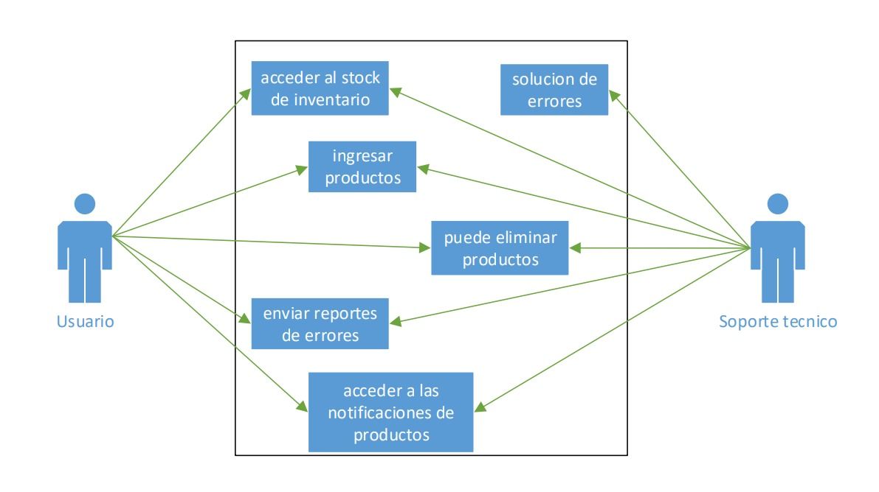***Diagrama Entidad Relación Base de Datos 1***

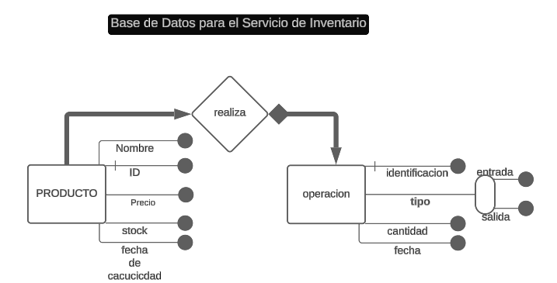 ***Diagrama Entidad Relación Base de Datos 2***

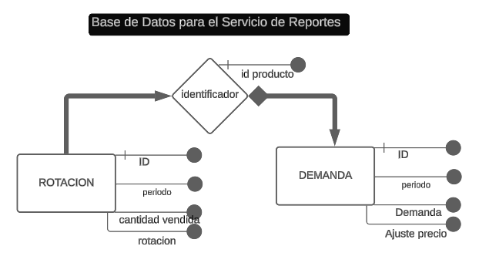

***Diagrama Entidad Relación Base de Datos 3***

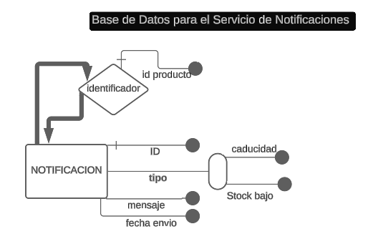

***Diagrama Relacional Base de Datos 1***

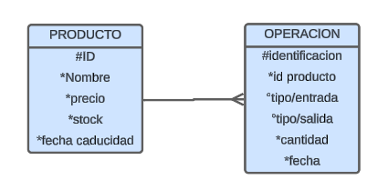

***Diagrama Relacional Base de Datos 2***

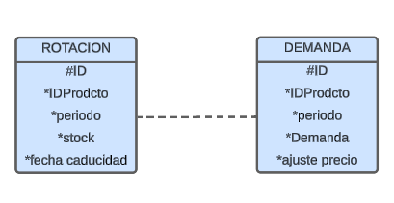

***Diagrama Relacional Base de Datos 3***

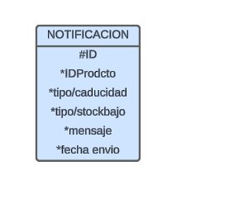

***Diccionario de datos base de datos 1*** 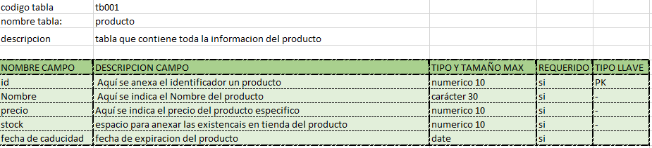

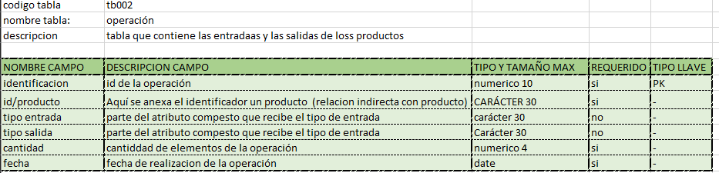

***Diccionario de datos base de datos 2***

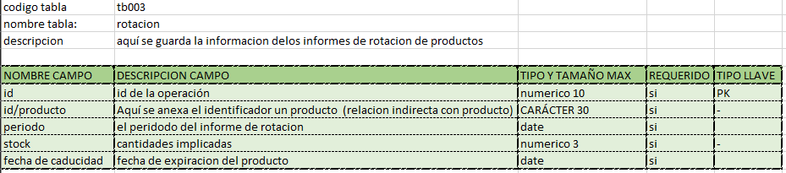

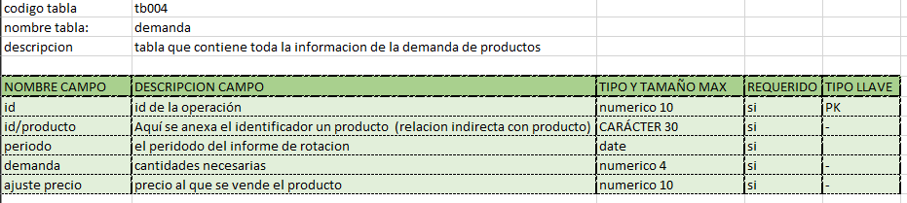

***Diccionario de datos base de datos 3***

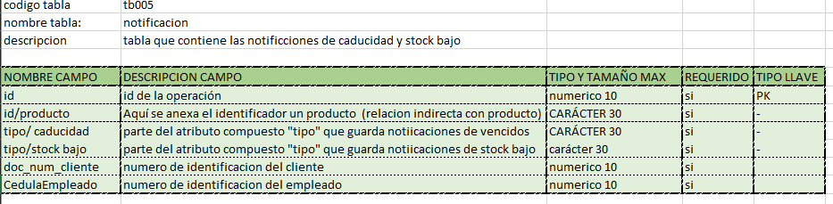

**Diagrama de Clases**

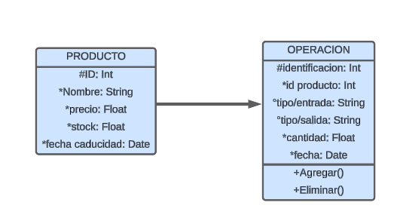

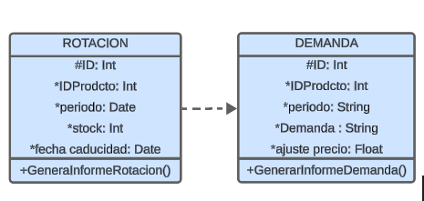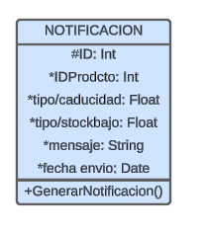

**Diseños de Vistas**

***Login***

***Inventario***

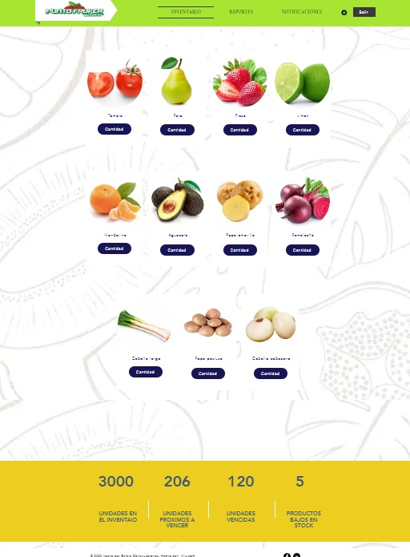

***notificaciones***

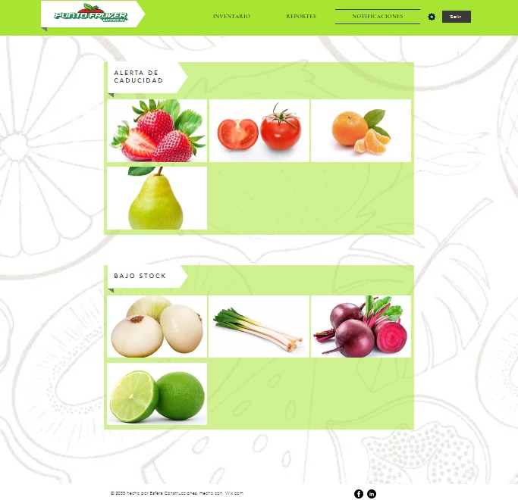

***Reportes***

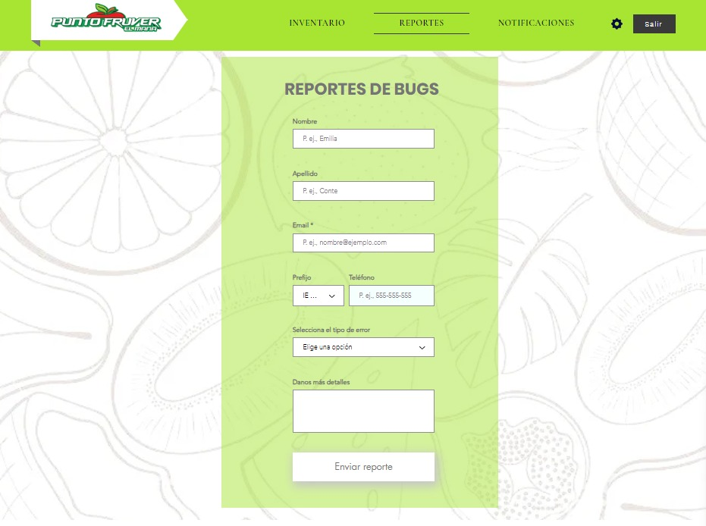

**Referencias**

*Log in to your WiX account - Wix.com*. (n.d.). <https://editor.wix.com/html/editor/web/renderer/edit/8527eb13-363c-449f-828b-1a542ddc74f6?metaSiteId=>

*Redirect notice*. (n.d.). <https://www.google.com/url?sa=i&url=https%3A%2F%2Fwww.recetasnestle.com.co%2Fblog-sabor%2Fingredientes%2Fmanzana-verde-roja&psig=AOvVaw26->

E7EE1gYUkDRj1hUmuk9&ust=1726355737168000&source=images&cd=vfe&opi=89978449&ved=0CBQQjRxqFwoTCKD8_LWGwYgDFQAAAAAdAAAAABAN

*Redirect notice*. (n.d.-c). https://www.google.com/url?sa=i&url=https%3A%2F%2Flavaquita.co%2Fproducts%2Fpera&psig=AOvVaw2e5mHdlmfTtylubPufrVm4&ust=1726355782975000&source=images&cd=vfe&opi=89978449&ved=0CBQQjRxqFwoTCMis5s2GwYgDFQAAAAAdAAAAABAE

*Redirect notice*. (n.d.-d). <https://www.google.com/url?sa=i&url=https%3A%2F%2Flibbys.es%2Fblog%2Fhabitos-saludables%2Fmayo-el-mes-de-las-fresas%2F8449&psig=AOvVaw3_pfQDdclZ1RzOx17nbGTL&ust=1726355831859000&source=images&cd=vfe&opi=89978449&ved=0CBQQjRxqFwoTCOimm_iGwYgDFQAAAAAdAAAAABAE>

*Redirect notice*. (n.d.-e). <https://www.google.com/url?sa=i&url=https%3A%2F%2Fwww.nativuscolombia.com%2Faceite-esencial-de-limon%2F&psig=AOvVaw1LcNgS69k-kE0RKqC9MwdB&ust=1726355836322000&source=images&cd=vfe&opi=89978449&ved=0CBQQjRxqFwoTCKCUlP-GwYgDFQAAAAAdAAAAABAE>

*Redirect notice*. (n.d.-g). https://www.google.com/url?sa=i&url=https%3A%2F%2Felpoderdelconsumidor.org%2F2016%2F11%2Fel-poder-de-la-mandarina%2F&psig=AOvVaw2kS2RpG6dxd0CqxlVZ_YIT&ust=1726355840345000&source=images&cd=vfe&opi=89978449&ved=0CBQQjRxqFwoTCODryoaHwYgDFQAAAAAdAAAAABAE